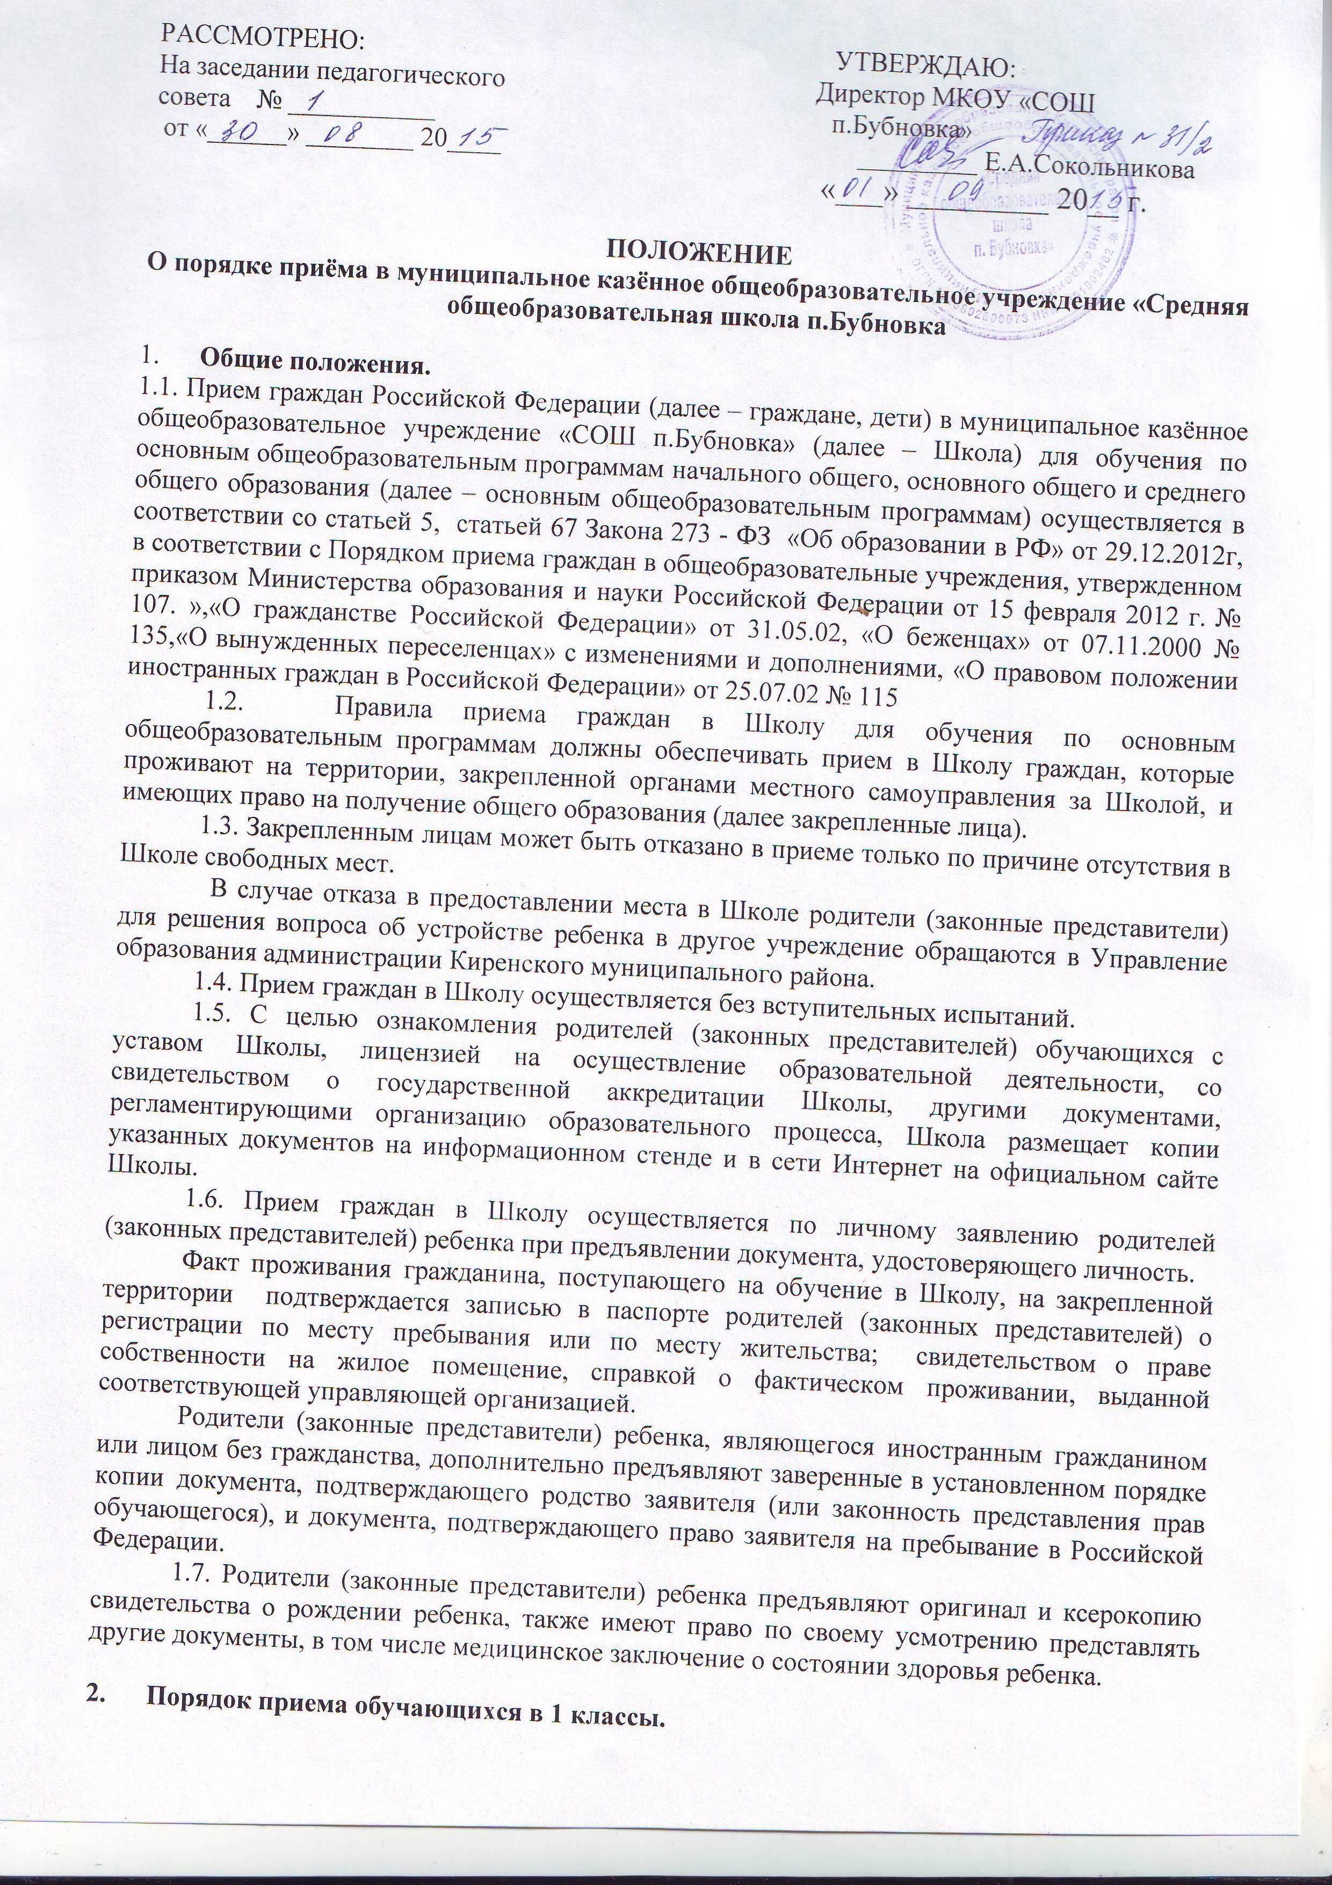

2.1.. Прием детей в первый класс осуществляется в соответствии с настоящим Положением и уставом Школы.
2.2. На основании ст. 67 закона «Об образовании в РФ» от 29.12.2012 г. № 273-ФЗ прием детей в первый класс начинается с достижения ими возраста шести лет шести месяцев при отсутствии противопоказаний по состоянию здоровья, но не позже достижения ими возраста восьми лет. По заявлению родителей (законных представителей) учредитель вправе разрешить прием детей в Школу для обучения в более раннем или более позднем возрасте.
2.3. Все дети, достигшие школьного возраста, зачисляются в первый класс Школы независимо от уровня их подготовки. Запрещается осуществлять прием на конкурсной основе, согласно ст. 67 Закона Российской Федерации "Об образовании в РФ".
2.4. Для зачисления ребенка в первый класс родители (законные представители) представляют в Школу следующие документы:
- заявление;
- копию свидетельства о рождении;
- медицинскую карту;
- справку о месте проживания ребенка.
2.5. Директор Школы визирует заявление родителей с указанием о приеме или отказе ребенка в ОУ, в случае отказа указывается причина отказа.
2.6. Детям, проживающим на закрепленной за ОУ территорией, не может быть отказано в приеме в ОУ.
2.7. Достигшим необходимого возраста, но не проживающим на закрепленной за ОУ территорией, может быть отказано в приеме только по причине отсутствия свободных мест в учреждении.
2.8. Прием детей из семей беженцев и вынужденных переселенцев может осуществляться на основании записи детей в паспорте родителей (законных представителей) и их письменного заявления с указанием адреса фактического проживания без учета наличия или отсутствия регистрационных документов.
2.9. Иностранные граждане пользуются в российской Федерации наравне с гражданами Российской Федерации.
2.10. Прием заявлений от родителей (законных представителей) осуществляется образовательным учреждением в период с 1 апреля до 30 августа.
2.11. Все дети, достигшие школьного возраста, зачисляются в 1 класс школы независимо от уровня их подготовки.
2.12. Диагностика готовности ребенка к школе проводится в апреле - мае с целью организации подготовительных занятий с будущими первоклассниками и планирования учебной работы с каждым учащимся.
2.13. Зачисление в 1 классы оформляется приказом директора Школы на основе принятых заявлений не позднее 30 августа и доводится до сведения родителей (законных представителей).
2.14. Предельная наполняемость 1 классов устанавливается в количестве 20 обучающихся.
2.15. Обучение по программам коррекционного обучения осуществляется на основе протокола ПМПК и заявления родителей (законных представителей).
2.16. Директор Школы знакомит поступающего на обучение в 1-ый класс и его родителей (законных представителей), с Уставом и другими документами, регламентирующими осуществление образовательного процесса в школе.
2.17. Между школой и родителями заключается договор
2.18. Факт ознакомления фиксируется в заявлении родителей.
2.19. Приказы о зачислении размещаются на информационном стенде в день их издания.
2.20. На каждого ребенка, зачисленного в Школу заводится личное дело, в котором хранятся все сданные при приеме и иные документы.

3. Прием в 10 классы.
3.1. В 10 классы школы принимаются граждане, которые имеют право на получение образования соответствующего уровня.
3.2. Для зачисления обучающегося в 10 класс необходимы следующие документы:
- личное заявление учащегося о приеме в 10-й класс;
- аттестат об основном общем образовании;
- копия паспорта;
- личное дело.
3.3. Директор Школы визирует заявление с указанием о приеме или отказе в приеме в школу, в случае отказа указывается причина.
3.4. Преимуществом при зачислении в 10 классы пользуются граждане, проживающие на обслуживаемой общеобразовательным учреждением территории и (или) получившие основное общее образование в МКОУ «СОШ п. Бубновка» и имеющие право на получение образования соответствующего уровня.
3.5. Гражданам, не проживающим на обслуживаемой МКОУ «СОШ п.Бубновка» территории, может быть отказано в приеме только по причине отсутствия проживающего на территории МО родителя (законного представителя) и свободных мест в школе.
3.6. На основании принятых заявлений оформляется приказ о комплектовании 10 класса.
3.7. Количество 10 классов, открываемых в школе должно обеспечивать прием всех выпускников 9-х классов школы, освоивших программы основного общего образования и желающих получить среднее (полное) общее образование.
3.8. Предельная наполняемость 10-х классов устанавливается в количестве 20 обучающихся.
3.9. Директор Школы знакомит поступающего на обучение в 10-ый класс и его родителей (законных представителей), с Уставом и другими документами, регламентирующими осуществление образовательного процесса в школе.
3.10. Факт ознакомления фиксируется в заявлении родителей.
4. Прием обучающихся во 2 - 9,11 классы.
4.1. Во 2 - 9, 11 классы Школы могут быть приняты лица, не имеющие среднего (полного) образования:
- в порядке перевода из другого образовательного учреждения, регламентирующего общеобразовательную программу соответствующего уровня;
- ранее получившие общее образование в форме семейного образования и (или) самообразование.
4.2. При приеме во 2 - 9, 11 классы в порядке перевода из образовательного учреждения, имеющего государственную аккредитацию, прохождение аттестации в школе не является обязательной.
4.3. Прием во 2 - 9, 11 классы осуществляется на основе следующих документов:
- заявления о приеме в ОУ;
- медицинской карты;
- копии свидетельства о рождении или паспорта;
- личного дела обучающегося, включающего документ об уровне освоения обучающимся соответствующей общеобразовательной программы;
- выписки текущих оценок по всем предметам, заверенной печатью школы, из которой прибыл ученик (при переходе в течение учебного года).
4.4. Директор Школы визирует заявление родителей с указанием о приеме или отказе в приеме в ОУ, в случае отказа указывается причина отказа.
4.5. Гражданам, проживающим на закрепленной за ОУ территорией, не может быть отказано в приеме в ОУ.
4.6. Гражданам, не проживающим на закрепленной за ОУ территорией, может быть отказано в приеме в ОУ по причине отсутствия свободных мест.
4.7. Зачисление во 2 - 9, 11 классы оформляется приказом директора Школы на основе принятых заявлений.
4.8. Директор школы знакомит поступающего во 2 - 9, 11 классы и его родителей (законных представителей) с Уставом и другими документами, регламентирующими осуществление образовательного процесса в школе.
4.9. Факт ознакомления фиксируется в заявлении родителей.

